Member functions( in C++ le spunem member functions, unii le numesc “metode”)

-“Member functions” sunt functiile pe care le definim intr-o clasa.
-Member functions pot sa fie declarati in clasa si sa fie definiti in afara ei.
-Daca accesam membrii unei clasei in definirea “member function”, foloseste membrii obiectului respectiv implicit. (adica nu trebuie sa zicem neaparat this->)
-Cand apelam un member functions (cu .functie() ), practic pasam automat obiectul care calluieste acea functie functiei.
-Nu returna adrese non const in membrii de functie (fiindca practic daca sunt non const pot sa modifice membrii functiei cu adresa aia)

const member functions
-Un obiect “const” nu poate sa apeleze un “member function” care nu e const.
-Un member function “const” nu poate sa modifice niciun membru al clasei
-const Function Members cant return non-const references of data members.

Overloaded member functions
-Member functions can be overloadead (cu regulile explicate la overload de functii)
-Poti sa faci overload pe functii membre folosind const si non const. (face parte din semnatura functiei deci o sa fie considerate diferite)
-Functiile overloaded pot sa diferentieze 2 obiecte din aceeasi clasa daca sunt instantiate cu template diferit
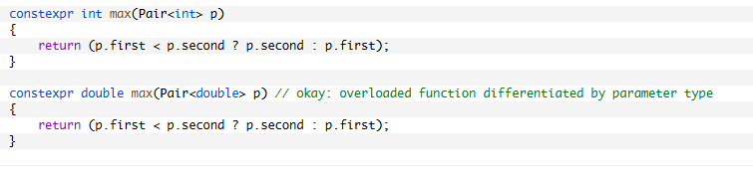

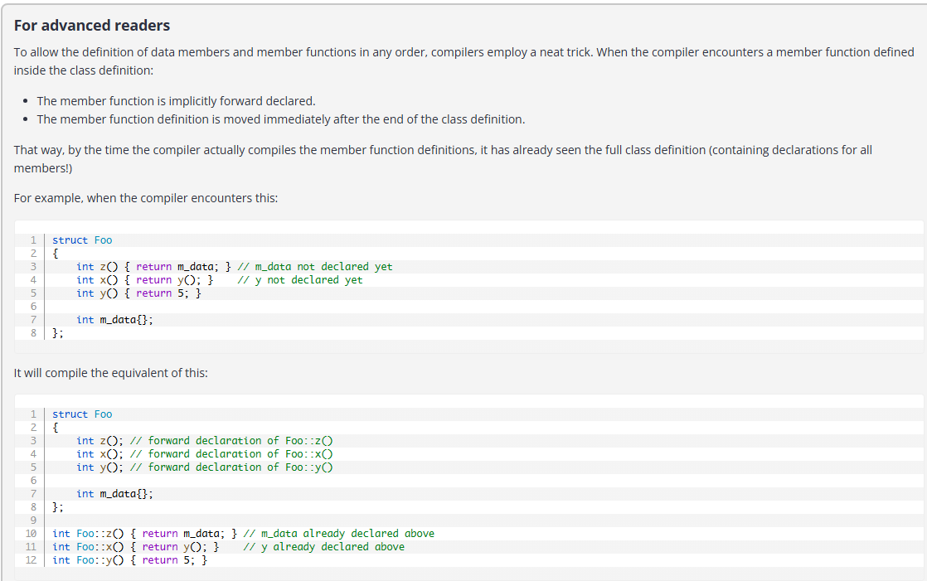

-Constructorii sa nu fie declarati cu const niciodata.

